
令和8年度 青海小学校グランドデザイン

学校教育目標
青海の未来を創る「人」づくり
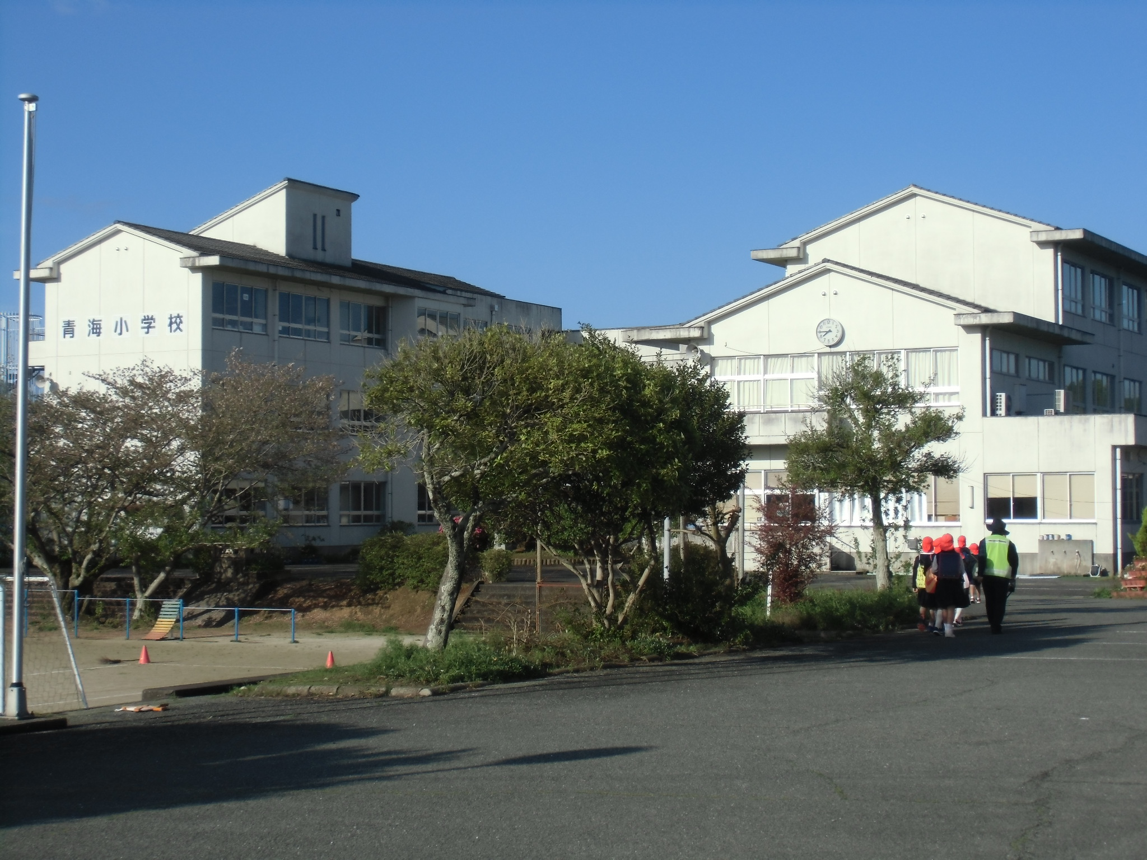
熊本の人づくり
地域の願い
ふるさとを愛し、人間性豊かな、心身共に健やかな子どもたちを育成してほしい。
保護者の願い
毎日楽しく登校し、思いやりのある子どもに成長してほしい。
自ら学ぶ意欲を高めるとともに、個に応じた指導を充実させ、学力、体力の向上を図ってほしい。
～一人ひとりが輝くチーム青海小～
ふるさと青海を愛し、夢に向かって粘り強く学ぶ児童の育成
・熊本県教育大綱
・熊本県教育振興基本計画
・熊本県教育庁各課取組の方向
・宇城教育事務所取組の方向
・宇城市教育大綱及び各課取組
の方向
教育実践スローガン 「やれば できる！」
実践の４つの視点：人権教育と特別支援教育の充実・授業改善の推進・少人数の強みの活用・地域資源の活用
基盤とします
かしこく
めざす学校像
○明るく、楽しく、生き生きとした学校
○美しい学校
○地域に根差し、信頼される学校
めめざす児童像〈校訓〉
○「やさしく」
笑顔いっぱい 思いやりのある子供
○「かしこく」
夢いっぱい 自分で考え行動する子供
○「たくましく」
元気いっぱい 最後までやり抜く子供
人権教育と特別支援教育の充実
の推進
やさしく
たくましく
■身に付けさせたい資質・能力■
◇自ら考え、進んで体力の向上に取り組むことができる力
・「体育の授業及び体育的行事等に意欲的に取り組んでいる」「体力の向上が見られる」児童が８０％以上になる。
◇食べることの大切さを理解し、好き嫌いなく食べようとする力
・「好き嫌いなく給食を食べようとしている」児童が８０％以上になる。
◇安全について自ら考え判断し、適切に行動することができる力
・「登下校時のきまりを守っている」「校内で安全に気を付けて生活している」児童が９０％以上になる。
■重点実践事項■
○体力テストの結果分析を活用した体力向上の取組
◎体力向上に向けた、学級や委員会における日常
的な取組（学級全員遊び、縦割り班遊び等）
○学校給食を通した食育の充実
○交通事故や水難事故、不審者等の危険から身を
守る指導の充実と家庭・地域・関係機関と連携
した実践的な訓練の実施
■身に付けさせたい資質・能力■
◇自ら進んで、粘り強く課題に取り組むことができる力
・「授業では、課題の解決に向けて、自分で考え、自分から取り組んでいる」児童が８０％以上になる。
◇考えを深め、表現することができる力
・「学級の友達との間で話し合う活動を通じて、自分の考えを深めたり、広げたりしている」児童が８０％以上になる。
◇自ら進んで家庭学習に取り組むことができる力
・「家で授業の予習や復習をしている」児童が８０％以上になる。
■重点実践事項■
○「誰一人取り残さない学びの保障」と「教員一人一人の『子供を学びの主体』とする授業力の向上」の推進（「『分かる・楽しい』授業づくり５つの心得」及びＵＤの視点に基づいた授業）
◎主体的・対話的で深い学びの実現に向けた授業
改善
○授業における、児童の理解の状況や習熟の程度
に応じた補充的な学習や発展的な学習など個に
応じた指導の充実
○授業内容とリンクさせた家庭学習の充実
○校内研究テーマについての共通理解と共通実践
の徹底
■身に付けさせたい資質・能力■
◇自分や人を大切にし、他者とつながることができる力
・「相手の立場に立って考えた行動や言動をしている」
「学校に来るのが楽しい」児童が８０％以上になる。
◇明るいあいさつ及び円滑なコミュニケーションを実践できる力
・「あいさつが進んでできる」
「集団の中で積極的にコミュニケーションを図っている」
「状況や場に応じた言葉づかいをしている」児童が８０％以上になる。
■重 ■重点実践事項■
○「特別の教科 道徳」の授業の充実（考え議論す
る道徳の実施、多様な考えを生かす言語活動の充
実）と評価の工夫
○家庭と連携した基本的生活習慣の確立
◎学級活動、児童会活動及び縦割り班活動等にお
ける「気付き、考え判断し、行動（表現）す
る」子ども主体の活動の推進
○「子どもの居場所づくり推進テーブル」による
魅力ある学級・学校づくり及びいじめ・不登校対策委員会等の充実
めざす教職員像
○豊かな愛情と使命感にあふれた教職員
○研修に励み、自分を磨く教職員
○保護者や地域に信頼され、連携できる教職員
学校運営協議会との連携
地域学校協働活動の充実
社会に開かれた教育課程の推進
○育成を目指す資質・能力を子ども、家庭、地域及び関係機関等で共有し、連携・協働する指導体制を構築
○地域との連携・協働による特色ある教育活動の
推進
信頼される学校づくりの推進
○不祥事防止の徹底
○チームとして協働する職員組織
「リーダーシップとフォロワーシップ」
「互いが互いの応援団」
地域とともにある学校づくり

